**Брикульский Арсений Андреевич ЭФБО-04-23  
Отчёт по практике 3.1**

1. Создайте два микросервиса, которые будут общаться с вашим проектом, передавать ему некоторую информацию.

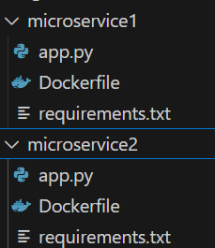

1. Создайте Dockerfile для каждого микросервиса.

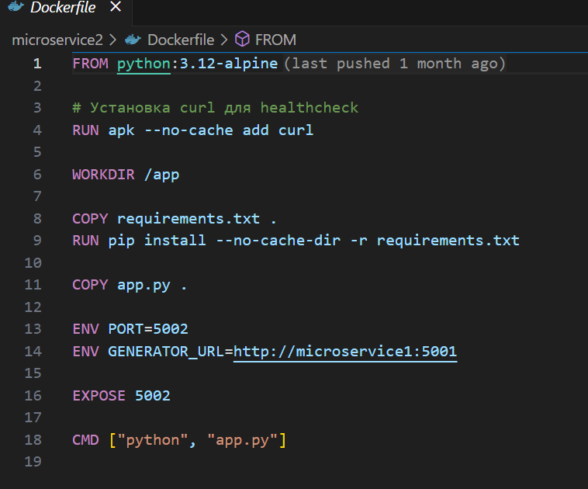

1. Создайте Docker Compose файл для одновременного запуска контейнеров микросервисов.

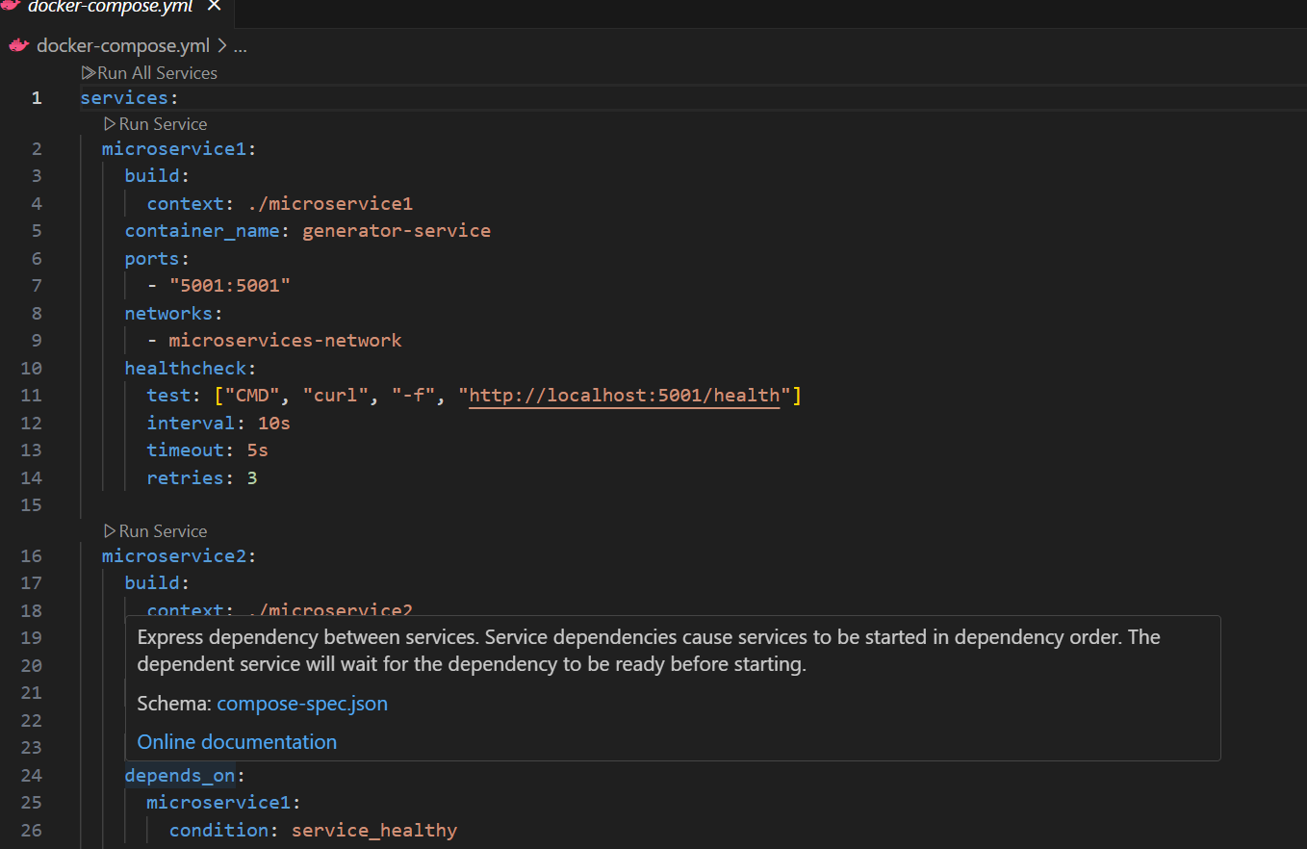4. Запустите микросервисы в контейнерах через Docker Compose и проверьте их работу.

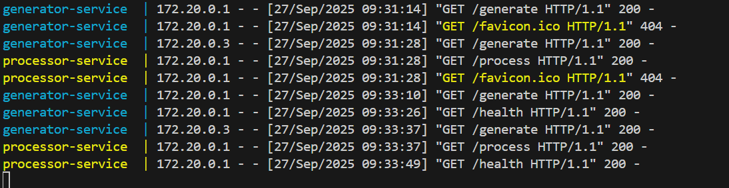

5.Загрузите микросервисы, Dockerfile, Docker Compose файл на хостинг (н/р: github).

<https://github.com/Tuns2000/Devops>